Öveges József Fizikaverseny

II. forduló
2012. április 28.
VIII. osztály

JAVÍTÓKULCS

I. feladat

1.), 2.) helyes válasz 1 p. Magyarázat, indoklás 1 p. 2-2 p
3.) Levegő súlyának igazolása. 3 p
4.) Helyes eredmény 0,5 p, indoklás 0,5 p. 3 p

II. feladat

1.) Helyes válasz 1 p, indoklás 1 p. 2 p

2.) Közös hőmérséklet megállapítása. 3 p
Megoldás: 1,2127 kg ≈ 1,213 kg 100ºC-os víz és
0,2873 kg ≈ 0,287 kg 100ºC-os vízgőz 5 p

III. feladat

G + F₁ = F₂
F₁ = ρ_{v}gha² F₂ = ρ_{v}g(h + a)(a² – πr²)
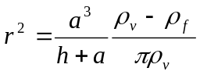, 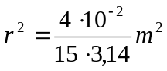 r = 2,914 cm 10 p

IV. feladat

a) I₁ = 3 A, I₂ = 2 A, I₃ = 1 A 8 p
b) U_{BC} = -2 V 2 p

